КОНТРОЛЬНА РОБОТА
з інформатики
5 клас
за І семестр

Група результатів 1 (працює з інформацією, даними, моделями)

1. З’єднай позначки із зображеннями.
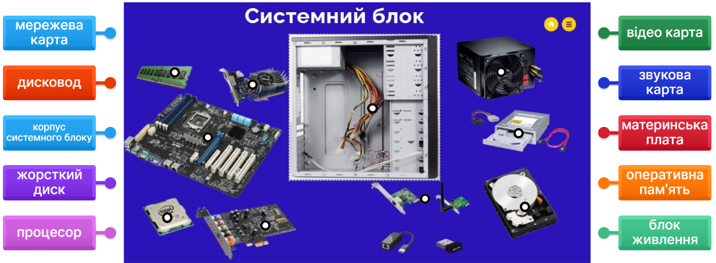
2. Комп'ютер як технічна інформаційна система має такі складові:

- апаратне і програмне забезпечення;
- монітор, клавіатура, миша, системний блок;
- пристрої введення та виведення;

3. Визнач серед запропонованих дій інформаційні процеси.
а) пошук | г) перенесення | е) отримання
б) передавання | ґ) пошук | є) складання
в) написання | д) зберігання | ж) захист

4. Набір програм, призначений для забезпечення взаємодії всіх пристроїв комп’ютера і виконанням користувачем різних дій це –

а) графічний інтерфейс;
б) робочий стіл;
в) операційна система;

5. Для впорядкованого зберігання файлів створюються?

- файли
- папки
- ярлики

Група результатів 2 (Створює інформаційні продукти)

6. Браузер – це…

- документ
- сторінка
- програма
- книга
7. Це будова мобільної версії Coogle Chrome. З’єднай позначки із зображеннями.
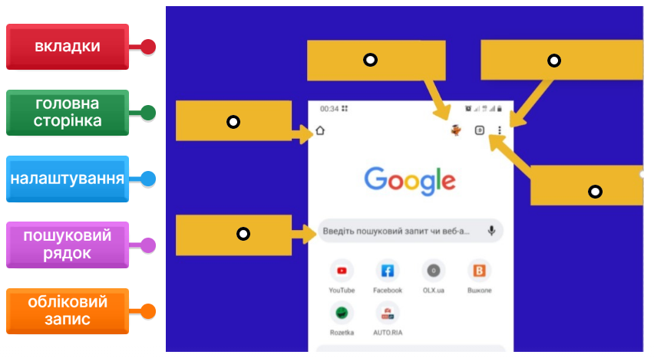

8. Будь яка інформація, яку власник сайту розміщує на його сторінках: текст, посилання, фото, аудіо- чи відеоматеріали це ,,.

а) дизайн;
б) контент;
в) код сайту.
Група результатів 3 (Працює в цифровому середовищі)

9. Це ключові поняття Браузера Coogle Chrome, з’єднай зображення із описом поняття.

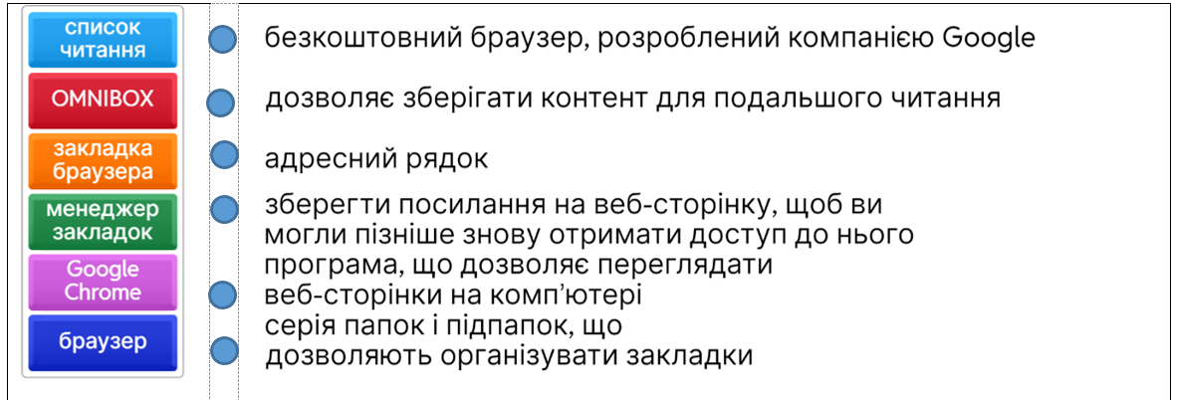

10. Процес внесення змін у текст: виправлення помилок, видалення, переміщення, копіювання, вставляння фрагментів тексту та інших об’єктів, називається…

а) редагуванням тексту
б) форматуванням тексту
в) захистом тексту

Група результатів 4 (Безпечно та відповідально використовує інформаційні технології)

11. Чому я маю обмежувати час роботи за комп’ютером?

- щоб не втомився комп’ютер
- щоб заощадити електроенергію
- щоб не зашкодити власному здоров’ю
- щоб виконати правила роботи з комп’ютером

